Занятие 2
2.1. Вектора и матрицы
При решении многих задач приходится иметь дело с объектами, которые представляют собой упорядоченный, поименованный набор некоторых элементов. Матрицы и вектора фигурируют в задачах линейной алгебры. В частности, системы линейных уравнений допускают матричную формулировку.
В практике программирования матрицы и вектора принято называть массивами. Вектор – это одномерный массив, а матрица – многомерный. Во всех языках программирования предусмотрены объекты типа массива, а также набор операций с такими объектами.
Важно иметь в виду, что в роли векторов и матриц могут выступать результаты экспериментальных отсчетов, а теперь и результаты измерений цифровыми приборами. Поэтому действия с векторами и матрицами приобретают большое значение при обработке результатов измерений. Кроме того, алгоритмы численных методов решения задач также основаны на операциях с векторами и матрицами, так как вычисления проводятся в дискретных точках.
Вектора и матрицы включены в перечень типов данных пакета «MathCAD». Для управления матрицами и матричными операциями удобно использовать инструментальную панель «Matrix» (рис. 2.1).

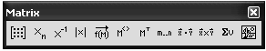
Рис. 2.1. Инструментальная панель для управления матрицами.

Вектора и матрицы
Вектор – это столбец или строка некоторых элементов. В общем случае число элементов вектора может быть любым.
Задайте вектор-столбец из 10 элементов
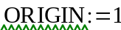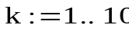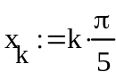 .
Здесь выражение ORIGIN :=1 необходимо для того, чтобы нумерация элементов начиналась с единицы (по умолчанию она начинается с нуля). Вид вектора:
.
Для удобства записи вектор-столбец был преобразован в вектор-строку операцией транспонирования.
Используя встроенные функции, из одного вектора можно получить другой.
Используя вектор x, получите вектор значений синуса
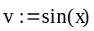
.
Теперь мы имеем вектор, элементы которого являются дискретными отсчетами функции sin(x).
Матрицы – это объекты, состоящие из столбцов и строк. Вот пример матрицы размером , которая содержит дискретные значения аргумента 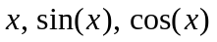:
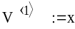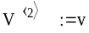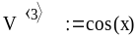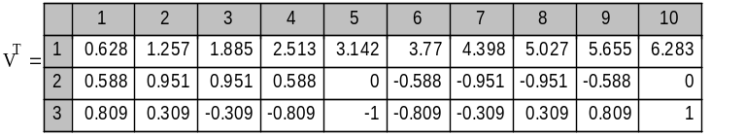.

Формирование матрицы
Вектор и матрицу можно заполнить по шаблону. Диалог вызывается с помощью меню или инструментальной панели (см. рис. 2.2).
После установки формата матрицы на экране получаем ее шаблон. Его следует заполнить числами или именами переменных, определенных в начале текста инструкций (например, 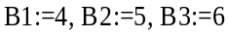 ).

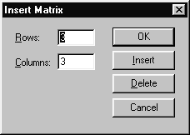
Рис. 2.2. Диалоговое окно ввода формы матрицы.
Заполните вектора и матрицы
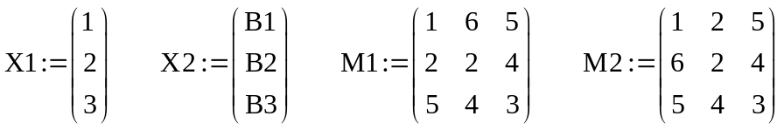 .
Матрицу можно заполнить значениями, которые ранее были записаны на диске. Для этого следует использовать функцию READPRN("полное имя файла"). Это особенно удобно в случае, когда вектор или матрица являются численными значениями, полученными в эксперименте. Текстовый файл может быть сформирован любым доступным способом, но с соблюдением установленного формата. По умолчанию файл должен содержать столбцы значений шириной по 8 символов, разделенные пробелом. В текстовый файл можно записать матрицу, сформированную пакетом, с помощью функции WRITEPRN("полное имя файла").
Сохраните на диске матрицу в виде текстового файла. Прочитайте текстовый файл средствами «Windows», а затем загрузите матрицу в пакет
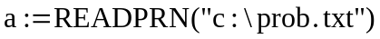
В приведенном примере файл данных появиться на диске «c:». Однако, чтобы не засорять диск (а тем более рабочий стол – излюбленная привычка студентов), лучше открыть специальную папку для работы пакета с файлами данных.
Если обращение к процедуре записи или чтения часто повторяется и может изменяться при повторных использованиях программы, то лучше присвоить некоторой переменной имя файла и далее использовать ее в качестве аргумента процедуры.
.
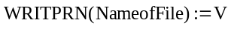 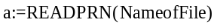.
Теперь достаточно только один раз изменить имя, чтобы обратится к другому файлу.
Однако при переносе программы с одного компьютера на другой наверняка изменяется путь к файлу данных. Поэтому разумно путь к файлу и его имя задать двумя раздельными строками:
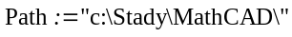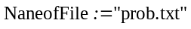 .
При вызове процедур чтения и записи на диск эти строки объединяются с помощью встроенной функции «concat()». Например, запись на диск будет выглядеть так:
.
Теперь достаточно изменить в начале программы значения строковых переменных, чтобы обеспечить сохранение данных в нужном месте на диске. Это еще раз подтверждает разумность оговоренного ранее правила об определении констант в начале программы.

Простейшие операции с векторами и матрицами
В пакет включены некоторые матричные операции. Простейшие – сложение, умножение на число, перемножение векторов и матриц.
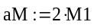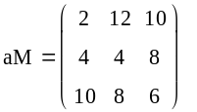.
Результатом скалярного произведения векторов является число
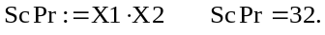
Векторное произведение определено только для пары трехмерных векторов
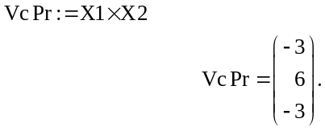
Многие задачи включают в себя произведение матрицы на вектор. В результате такой операции получается новый вектор:
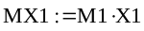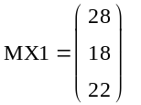.
В результате перемножения матриц получается новая матрица, каждый элемент которой получается перемножением строки на столбец по правилам скалярного перемножения векторов:
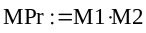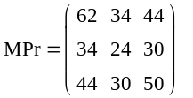.
В общем случае перемножение матриц некоммутативно (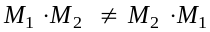):
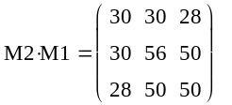.
Операция транспонирования меняет местами строки и столбцы:
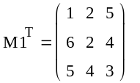.
Матрицы можно возводить в степень. Степени минус 1 соответствует обратная матрица, которую можно, например, использовать для нахождения неизвестного вектора по матричному уравнению:
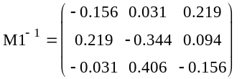.
Числовым параметром матрицы является ее детерминант:
Чтобы не допустить ошибки символ детерминанта лучше извлекать из инструментальной панели «Matrix». Распространенная ошибка состоит в использование вместо нужного символа, символ абсолютной величины (см. инструментальную панель «Calculator»).

Задания к разделу
1. Сформируйте вектор из 10 элементов 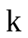.
2. Сформируйте вектор из 10 элементов 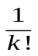.
3. Вычислите скалярное произведение векторов, сформированных в заданиях 1 и 2.
4. Вычислите векторное произведение векторов, сформированных в заданиях 1 и 2.
5. Сформируйте матрицу 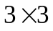 из элементов 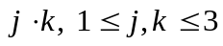.
6. Вычислите детерминант матрицы, сформированной в задании 5,
7. Сформируйте матрицу из элементов 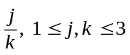 .
8. Вычислите детерминант матрицы, сформированной в задании 7,
9. Вычислите детерминант матрицы:
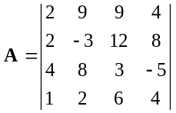.
10. Вычислите произведение матрицы и вектора, сформированных в задании 5 и 2.
11. Вычислите произведение матрицы и вектора, сформированных в заданиях 7 и 1.
12. Из вектора, сформированного в задании 2, получите вектор отсчетов функции 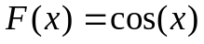. Постройте график значений этого вектора.
13. Сформируйте вектор отсчетов функции
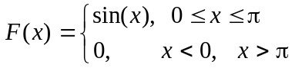
с шагом 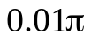 на интервале 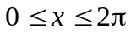. Постройте график отсчетов. Используя, метод численного интегрирования 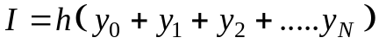, вычислите значение интеграла 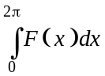 и найдите среднее значение функции.
14. Сформируйте вектор отсчетов функции
с шагом на интервале . Постройте график отсчетов. Используя, метод численного интегрирования , постройте функцию 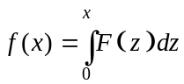.
15. Сформируйте вектор отсчетов функции
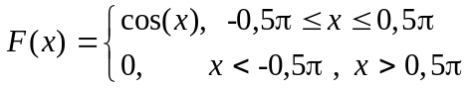
с шагом на интервале 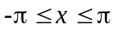. Постройте график отсчетов. Используя метод численного интегрирования , вычислите значение интеграла 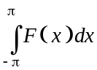 и найдите среднее значение функции.
16. Сформируйте вектор отсчетов функции
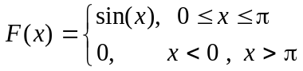
с шагом на интервале 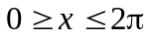. Постройте график отсчетов. Используя метод численного дифференцирования 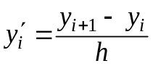, постройте график производной.
17. Сформируйте вектор отсчетов функции
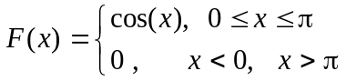
с шагом на интервале . Постройте график отсчетов. Используя метод численного дифференцирования , постройте график производной.
18. Сформируйте вектор отсчетов функции
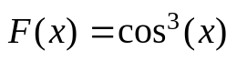
с шагом на интервале 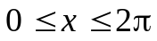. Постройте график отсчетов. Используя метод численного интегрирования , найдите амплитуду первой гармоники ряда Фурье 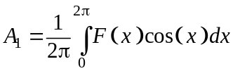.
19. Сформируйте вектор отсчетов функции
с шагом на интервале . Постройте график отсчетов. Используя метод численного интегрирования , найдите амплитуду первой гармоники ряда Фурье 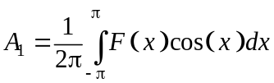.
20. Повторите задания 18 и 19 для амплитуд 2-ой и 3-ей гармоник.

2.2. Решение задач линейной алгебры
Систему линейных уравнений можно рассматривать как преобразование оператором A неизвестного вектора X к известному вектору B:
.
Здесь A - матрица коэффициентов системы уравнений, а B - столбец правых частей уравнений.
Различают точные и приближенные методы решения систем линейных уравнений. Осваиваем только один точный метод.

Решение методом Крамера
Метод Крамера состоит в вычислении определителей, составленных по определенным правилам из матрицы коэффициентов и вектора правой части системы уравнений. В качестве примера рассмотрим решение средствами пакета следующей системы уравнений
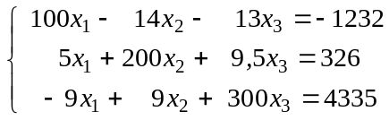.
Начинаем с записи исходных данных:
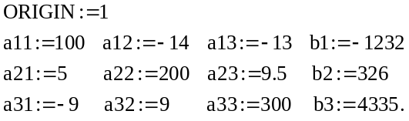
Матрицу коэффициентов и вектор правой части определяем через формальные параметры (имена). Это избавит от необходимости изменения чисел по всему тексту при смене входных данных:
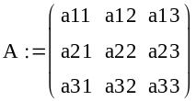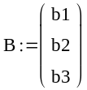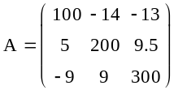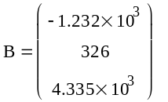.
Для решения определите детерминант матрицы А:
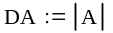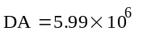
Сформируйте вспомогательные матрицы:
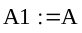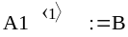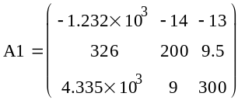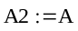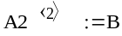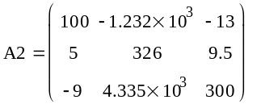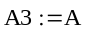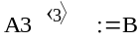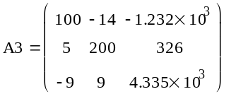.
Используйте эти матрицы для вычисления детерминантов и найдите неизвестные:
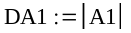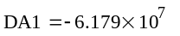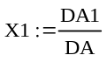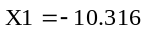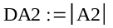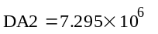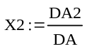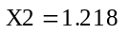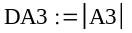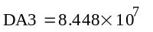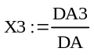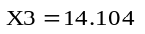 .
Чтобы убедится в отсутствии ошибок, проведите проверку подстановкой решения в исходное уравнение:
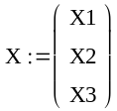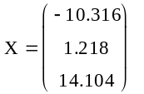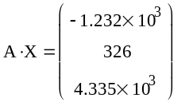.

Задания к разделу
1. Решить методом Крамера следующую систему уравнений
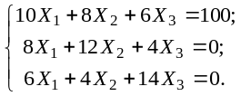
2. Дана система уравнений
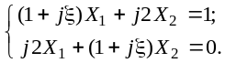.
Построить зависимость X ₂ от переменной ξ
3. Дана система уравнений
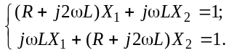.
Построить зависимость X ₁ от переменной ω для R= 10³, L=10⁻³.
4. Дана система уравнений
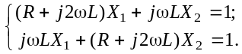.
Построить зависимость X ₂ от переменной ω для R= 10³, L=10⁻³.
5. Дана система уравнений
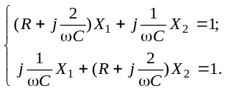.
Построить зависимость X ₂ от переменной ω для R= 10³, С=10⁻⁹.
6. Дана система уравнений
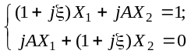.
Построить зависимость X ₂ от переменной  для A = 2. Измените величину параметра A, и посмотрите, как изменится эта зависимость.

2.3. Решение алгебраических и неалгебраических уравнений
В общем случае под уравнением понимают два выражения (преобразования T(x₁, x₂,….)), связанные знаком равенства. Уравнение представляет собой высказывание, которое при замене переменных численными значениями переходит в истинное или ложное. В общем случае выражения, образующие уравнения это нелинейные функции переменных.
Различают алгебраические и неалгебраические уравнения. Алгебраические уравнения имеют вид
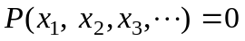,
где 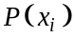 - многочлен относительно переменных 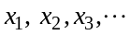. В случае одной переменной, 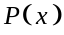 - это полином.
Среди неалгебраических уравнений выделяют трансцендентные уравнения, в которых переменные входят в качестве аргументов в трансцендентные функции.

Решение алгебраических уравнений с одной перемененной
В пакет включена функция poliroot(), которая позволяет найти все корни полинома. В качестве примера решим алгебраическое уравнение
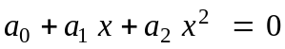 .
Решение начинаем с описания исходных данных:
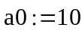 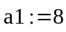 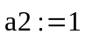.
Графическая интерпретация решения уравнения уже известна (см. Занятие 1). В качестве аргумента функции poliroot() выступает вектор коэффициентов полинома,
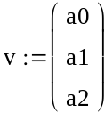,
а результатом является вектор корней уравнения.
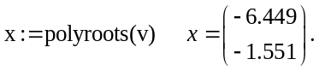
Корни уравнения могут быть и комплексными, как, например, в следующем примере (рис. 2.3):
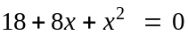.
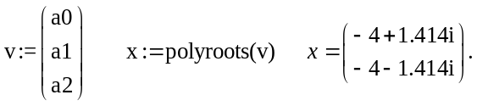
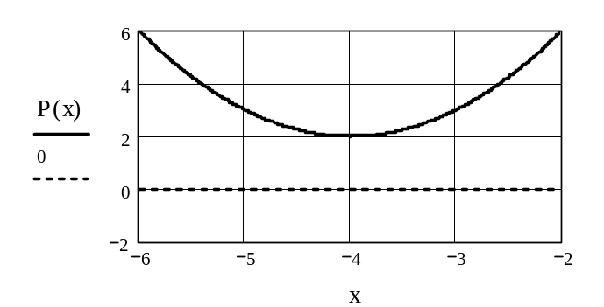
Рис. 2.3. График полинома с комплексными корнями.

Решение неалгебраических уравнений
Неалгебраические уравнения можно решить с помощью функции root(). Рассмотрим в качестве примера уравнение:
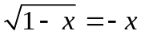
Пусть 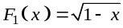 , а 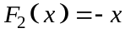.
Функция 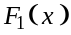по условиям реальной задачи может иметь только положительное значение. Подставляем аргументы в функцию root() - вначале разность функций, затем имя переменной, и, наконец, интервал, на котором следует найти корень:
Проведите графическое решение и сравните результаты.
Если на заданном интервале переменой нет корня, то выдается сообщение об ошибке.
Значение границ интервала в функции можно опустить, но тогда следует указать значения аргумента, с которого начнется поиск корня:
Как видите значение корня отличается от полученного выше. Если изменить начальное значение, то
То, что мы получили еще раз показывает какое важное значение имеют предварительные сведения о положении корней. Кстати, более точное значение корня, полученное в результате решения эквивалентного алгебраического уравнения, равно минус 1,61803398875.
Если формально принять в расчет и отрицательные значения функция , то появится еще один корень уравнения, который следует исключить, как не имеющий физического смысла. К счастью арифметический оператор извлечения квадратного корня возвращает только положительное значение. Однако в более сложных и не таких очевидных случаях пакет может возвратить значение корня, который существует с математической точки зрения, но не имеет физического смысла.

Решение трансцендентных уравнений
Трансцендентные уравнения также можно решить с помощью функции root(). Пусть:
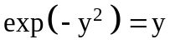 .
Левая часть уравнения положительная и не превосходит 1 при любых значениях аргумента, а правая – меняет знак. Поэтому решение лежит в первом квадрате декартовой системы координат. Единственный корень будет находиться в интервале [0,1] (рис. 2.4)
Проведите графическое решение данного уравнения
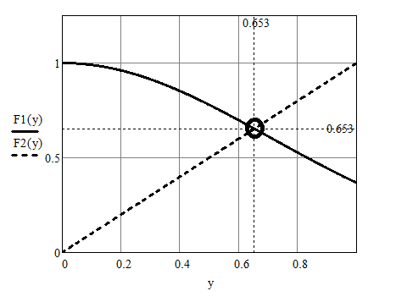
Рис. 2.4. Графическое решение уравнения 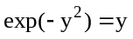.

Для решения используйте функцию root().
.

Решение системы уравнений нескольких переменных
Для решения системы уравнений с несколькими переменными в пакет включена процедура Find(). Для того, чтобы воспользоваться ей необходимо организовать вычислительный блок, который начинается с ключевого слова “Given”. Решение получается в виде вектора-столбца.
В качестве примера решите следующую систему уравнений:
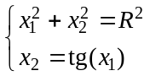
Для удобства измените порядок нумерации элементов массивов, опишите входные данные и начальные значения, необходимые для поиска корней.
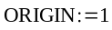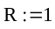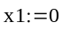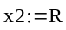 .
Далее следует описание уравнения. Знаки = - это знаки булевой алгебры
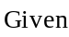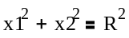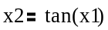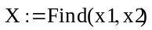 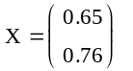.
Проведите проверку решения, подставляя найденные значения корней:
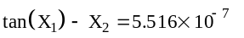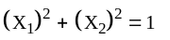.
Ошибка в первом уравнении, конечно же, пренебрежимо мала. Хотя причину ее появления следовало бы исследовать.
Решение этой системы уравнений имеет очень наглядную графическую иллюстрацию. Первое уравнение 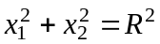представляет собой уравнение окружности. Таким образом, задача сводится к поиску точки пересечения окружности f1(x) и тангенсоиды f2(x) (рис. 2.5).
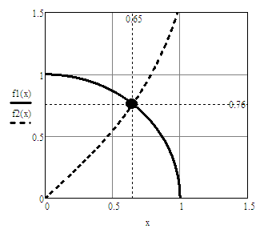
Рис. 2.5. Графическое решение системы уравнений f1(x) и f2(x)

Задания к разделу
1. Найти корни уравнения 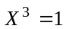. Сравните ответ с 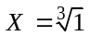.
2. Найти корни уравнения 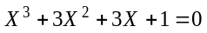.
3. Найти корни уравнения 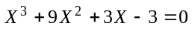.
4. Найти корни уравнения 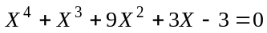.
5. Найти максимум функции 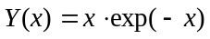, составив уравнение для производной.
6. Найти три первых корня функции Бесселя нулевого порядка.
7. Найти три первых корня функции Бесселя первого порядка.
8. Установить области существования действительных корней уравнения
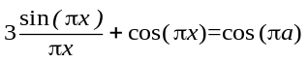.
9. Найти корни системы уравнений
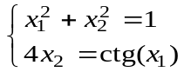,
лежащие в первом квадранте.
10. Найти корни системы уравнений
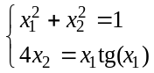,
лежащие в первом квадранте.

2.4. Решение задач математической статистики
Основная задача математической статистики состоит в том, чтобы на основании свойств подмножества элементов, выбранных из некоторого множества, сделать выводы об интересующих исследователя свойствах этого множества. Множество элементов называется генеральной совокупностью или последовательностью, а подмножество - выборкой.
Прикладные задачи математической статистики связаны с обработкой эмпирических данных, получение которых подвержено влиянию случайных факторов. Любой признак (качественный или количественный) генеральной совокупности, найденный по выборке, представляет собой случайную величину и выступает в роли оценки этого признака.
Оценка должна обладать свойствами состоятельности и эффективности. Состоятельность означает, что оценка сходится к оцениваемому признаку при стремлении объема выборки к бесконечности. Эффективная оценка обладает наименьшей дисперсией среди дисперсий других оценок.
В качестве оценок наиболее часто выступают числовые значения моментов генеральной последовательности. Обычно такие оценки обозначают в тексте специальными символами. Поскольку везде далее речь идет об оценках, мы не будем этого делать.

Оценка характеристик генеральной совокупности по выборке
Обработка реальных статистических данных предполагает наличие одной или нескольких выборок, Для иллюстрации возможностей пакета сформируем выборку, используя одну из встроенных функций.
Сформируем выборку, используя функцию rnorm(), которая генерирует псевдослучайную последовательность чисел с нормальным законом распределения. Пусть объем выборки равен 1000, среднее значение нулю, а СКО - 0,5. В пакете это выглядит следующим образом
Теперь можно найти оценки числовых характеристик. Выборочное среднее вычисляется функцей mean():
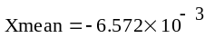
Как видите среднее значение мало, но не нулевое как этого следовало бы ожидать. Обратите внимание, что при каждом очередном выполнении инструкций среднее значение изменяется. Это связано с тем, что каждый раз создается новая выборка с нормальным законом распределения и поэтому все числовые характеристики выборки являются случайными величинами. Поэтому численные значения в тексте носят справочный характер.
С помощью функции var() находится выборочная дисперсия:
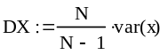.
Для вычисления выборочного стандартного отклонения в пакет включена функция stdev().
. 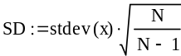
Центральные выборочные моменты 3-го и 4-го порядков придется найти, записывая необходимые для этого математические выражения.
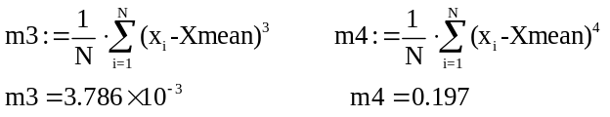 .
Постройте выборочные точки, выборочное среднее значение 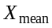 и границы СКО - 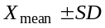(рис. 2.6). Для построения графика необходимо задать 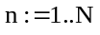.
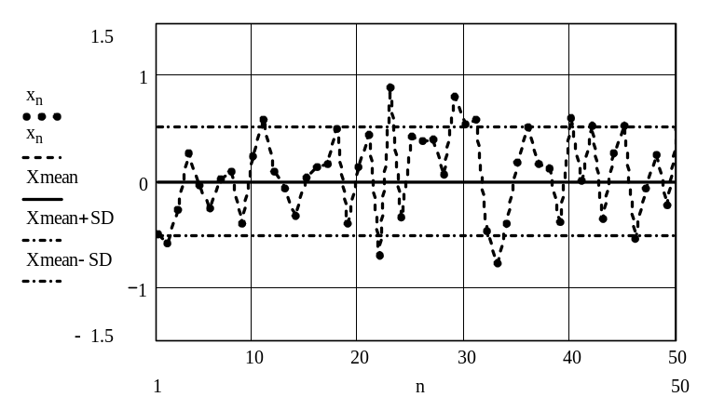
Рис. 2.6. Выборочные точки, выборочное среднее значение и границы СКО
Полезными характеристиками выборки являются границы выборочных значений и ее размах. Найдите эти величины средствами пакета:
.
Обратите внимании, что распределение выборки практически симметрично, а количество выбросов за границы стандартного отклонения мало. Для того чтобы дать числовое выражение этим свойствам выборки по полученным значениям моментов вычисляют эксцесс и асимметрию. В пакете на этот случай нет встроенных функций, поэтому запишите математические выражения в явном виде:
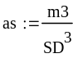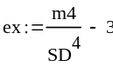.
Центральный момент третьего порядка характеризует асимметрию функции плотности вероятности. Как видите, выборка не вполне симметрична. Величина центрального момента четвертого порядка зависит от вклада удаленных от среднего значения элементов выборки. Этот вклад тем выше, чем острее вершина закона распределения. Договорились считать эксцесс нормального закона распределения равным нулю. Полученное значение свидетельствует о некотором дефиците по сравнению с нормальным законом распределения элементов, сильно уклоняющихся от среднего значения.
Инициируйте повторные расчеты и наблюдайте, как изменяются все числовые характеристики от выборки к выборке. Эти изменения можно уменьшить, увеличивая длину выборки. При N= 100 000 среднее значение, асимметрия и эксцесс становятся величинами порядка 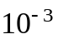, а СКО равным 0,5.

Гистограмма и полигон частот
Статистические характеристики выборки дают общее представление о ее свойствах. Однако во многих случаях для выбора методики вычисления оценки требуются сведения о законе распределения случайной величины. Наглядное представление о законе распределении случайной величины можно получить, составляя гистограмму.
Прежде всего, необходимо построить вариационный ряд (выборочные значения сортируются в порядке возрастания). Для этого используется функция пакета sort():
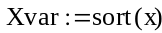.
Постройте выборочные точки вариационного ряда (рис. 2.7).
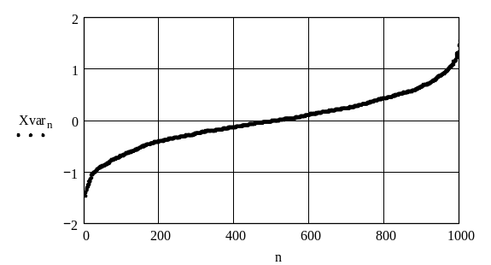
Рис. 2.7. Выборочные точки вариационного ряда
Для построения гистограммы отрезок 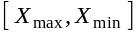 делится на заданное число равных промежутков k. Границы отрезка следует немного расширить, чтобы избежать ошибок из-за конечной разрядности чисел в пакете. Примте за границы гистограммы следующие значения:
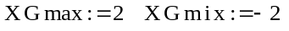
Примите число отрезков гистограммы равным
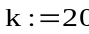 .
В этом случае их длина будет равна
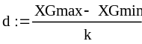.
Для построения гистограммы предназначена встроенная функциея hist(), которая находит частоты попадания элементов выборки в заданные интервалы. Первым аргументом функции является вектор координат левых границ интервалов. Для того чтобы получить ее в привычном виде надо указать правую границу последнего отрезка. При использовании функции hist() необходимо добавить в конце справа один пустой интервал. Этот интервал к тому же будет указывать на отсутствие выборочный значений больших 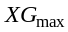. Для схожей цели надо добавить пустой интервал слева. Таким образом, общее число интервалов будет равно
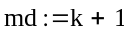,
а вектор координат левых границ интервалов будет задан следующим образом
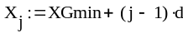 .
Теперь вычислите число выборочных значений лежащих в каждом интервале (групповую частоту):
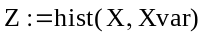
Объедините ради наглядности границы интервалов и значения частот в один двумерный массив и постройте полигон частот (рис. 2.8).
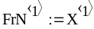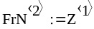
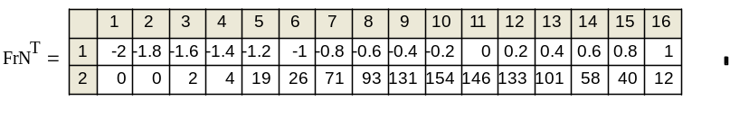
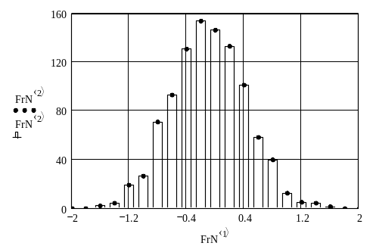
Рис. 2.8. Полигон частот выборочного вариационного ряда
Можно также построить полигон накопленных частот. Для этого надо соединить ломаной линией точки с координатами (рис. 2.9). Для того, чтобы получить график нужного вида установите тип линии "step".
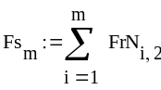
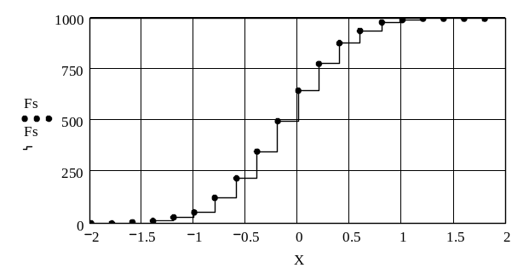
Рис. 2.9. Полигон накопленных частот выборочных точек вариационного ряда
Чтобы из полигона частот перейти к гистограмме надо разделить результат на объем выборки и таким образом получить значения вероятности попадания выборочного значения в заданный интервал (распределение относительных частот):
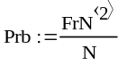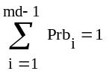 .
Гистограмма представляет собой ступенчатый график относительных частот. Для того, чтобы получить график нужного вида установите тип линии "step". Постройте гистограмму (рис. 2.10).
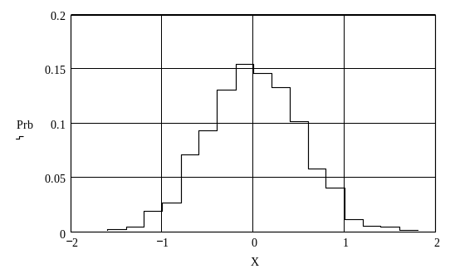
Рис. 2.10. Гистограмма выборочных точек вариационного ряда
При увеличении объема выборки N эмпирическая функция почти наверняка сходится к функции распределения 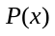 генеральной последовательности, которая удовлетворяет условию нормировки 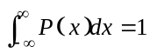. Поэтому часто гистограмму нормируют не на число элементов 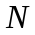на ее суммарную площадь 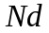. Таким образом, функция примет вид
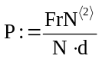
Постройте гистограмму, нормированную на площадь (рис. 2.11).
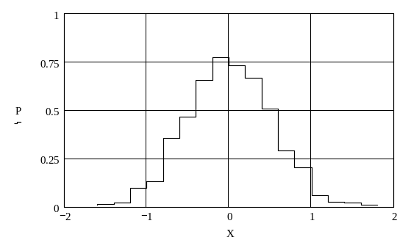
Рис. 2.11. Нормированная гистограмма выборочных точек вариационного ряда
Эмпирические функции распределения
Более полную информацию о свойствах случайной величины может дать функция распределения. Для этого надо определить аналитическую форму закона распределения. Проще всего это сделать визуально по форме гистограммы. На первый взгляд, кажется, что более точный результат можно получить, используя приемы подбора эмпирических формул.
Проверьте возможность аппроксимации экспериментальных данных функцией распределения нормального закона. Для построения эмпирического закона можно использовать встроенную функцию пакета dnorm() (рис. 2.12).
.
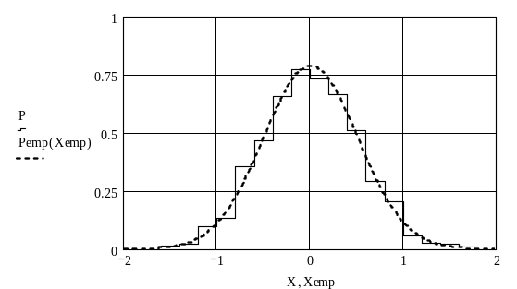
Рис. 2.12. Эмпирическая функция распределения нормального закона
Овладение не плохое, но в нем мало проку, т.к. для другой выборки эмпирическая функции будет другой. Поэтому задача поиска закона распределения должна решаться специальными методами математической статистики, а именно как статистическая проблема проверки гипотезы по заданному уровню ее надежности.
Для выбора подходящего гипотетического закона распределения используют критерий согласия. Известно несколько таких критериев. Рассмотрим решение задачи с использованием критерия Пирсона (критерий χ²).
Поскольку нам известно, что выборка сформирована генератором случайных чисел, распределенных по нормальному закону со средним значение 0 и дисперсией 0,5, выберем его в качестве гипотетического.
Для того чтобы воспользоваться критерием Пирсона вычислите, используя гипотетический закон, вероятность попадания результатов в каждый интервал. Для этого следует выполнить следующую команду
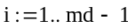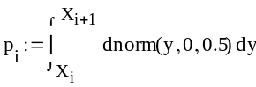
Теперь, следуя критерию Пирсона, вычисляем
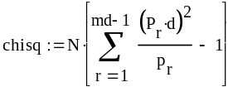.
Полученное значение 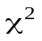надо сравнить со значением 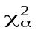, которое вычисляется по заданной величине вероятности на основании следующего интегрального соотношения
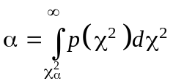.
Интеграл численно равен тому, что 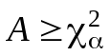 c вероятностью .
Число степеней свободы распределения χ² при двух заданный параметрах равно . Для вычисления значения функции 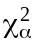 при заданном значении вероятности воспользуемся встроенной функцией пакета 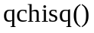. Запишите следующие инструкции
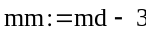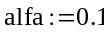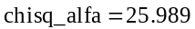
Постройте график χ² – распределения с mm=18 степенями свободы и смысл интегрального соотношения
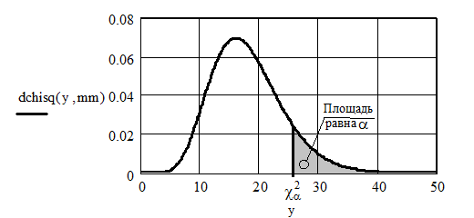
Рис. 2.13. Распределение χ²
Гипотезу о нормальном распределении случайной величины можно принять, т. к. вычисленное значение ≈ 12 меньше ≈ 26. Однако это не позволяет сделать однозначный вывод о соответствии гипотетического закона распределения результатам наблюдения.
Задания к разделу
1. Используя встроенную функцию rexp(), получите выборку объемом N=100. Повторите все операции, приведенные выше в тексте.
2. Используя встроенную функцию runif(), получите выборку объемом N=100. Повторите все операции, приведенные выше в тексте.
3. Используя встроенную функцию runif(), получите выборку объемом N=100. Повторите все операции, приведенные выше в тексте.
4. Если случайная величина X распределена по нормальному закону, то величина Y=X² имеет экспоненциальное распределение. Проврете эту закономерность средствами пакета.
5. Случайная величина Z является суммой двух случайных величин X и Y с равномерным законом распределения с нулевым средним и одинаковыми дисперсиями. Образуйте выборку Z объемом N=100. Найдите оценки числовых характеристик и убедитесь, что выборка Y удовлетворяет треугольному закону распределения.
6. Случайная величина 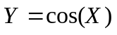. Величина X распределена равномерно на отрезке от –π до π. Образуйте выборку Y объемом N=100. Найдите оценки числовых характеристик и убедитесь, что выборка Z удовлетворяет закону распределения
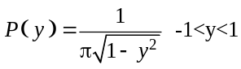.
7. Проекции на оси прямоугольной системы координат случайного вектора подчиняются паре независимых нормальных законов распределения с нулевым средним значением и равными дисперсиями. Образуйте выборку случайных значений модуля вектора 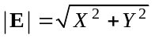 и убедитесь, что она удовлетворяет распределению по закону Райса

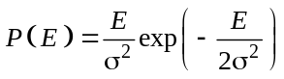.

В результате транспонирования строки и столбцы меняются местами.
Обратите внимание на то, что обращение матрицы меняет значение детерминанта.
Очень распространенная ошибка состоит в использование вместо нужного символа символ абсолютной величины.
Функция root() ищет нуль функции, записанной в ее аргументах. Здесь и ниже разность двух функций внесена в аргументы исключительно для удобства графической иллюстрации решения.
Во всех задачах к этому разделу настоятельно рекомендуем использовать графические построения.
Нумерация элементов массивов изменена ради удобства. Этого можно не делать, но тогда надо несколько изменить текст команд.

